Salmo responsorial Música: Ir. Míria T. Kolling
Partituras Online: http://www.cantemos.com.br

SL 146 (145)
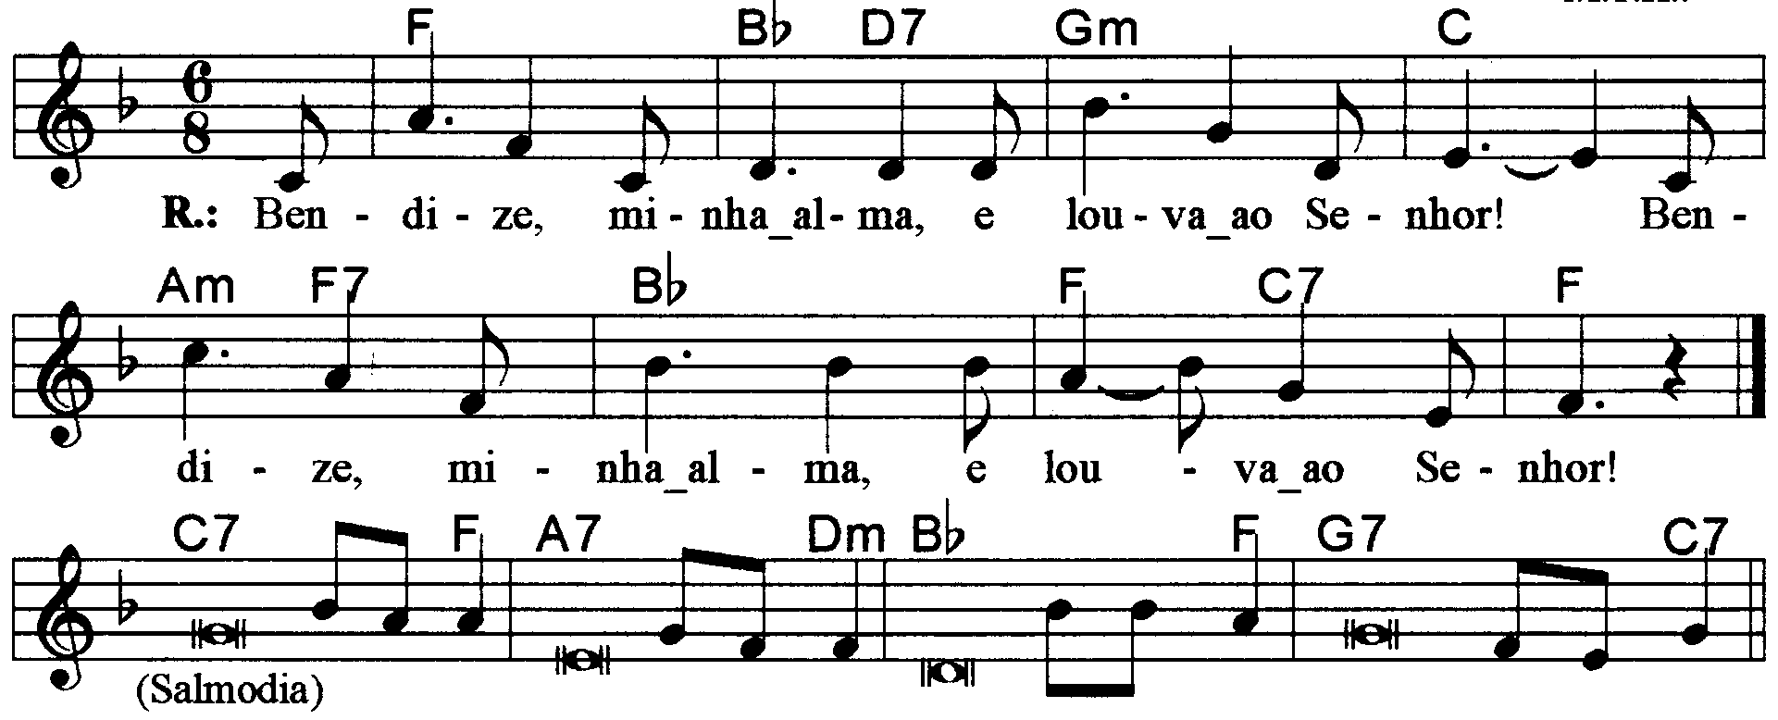

----------------------------------------------------------------------------------------------------------

Fa Sib Re7 Solm Do Lam Fa7 Sib Fa Do Fa
Bendize, minha alma, e louva ao Senhor! / Bendize, minha alma, e louva ao Senhor!

----------------------------------------------------------------------------------------------------------

Do7 Fa La7 Rem
- O Senhor é fiel para sempre / faz justiça aos que são oprimidos;

Sib Fa Sol7 Do
Ele dá alimento aos famintos, / é o Senhor quem liberta os cativos.

----------------------------------------------------------------------------------------------

Do7 Fa La7 Rem
- O Senhor abre os olhos aos cegos / o Senhor faz erguer-se o caído;

Sib Fa Sol7 Do

O Senhor ama aquele que é justo. / É o Senhor quem protege o estrangeiro.

----------------------------------------------------------------------------------------------

Do7 Fa La7 Rem
- Ele ampara a viúva e o órfão / mas confunde os caminhos dos maus.

Sib Fa

O Senhor reinará para sempre! / + Ó Sião, o teu Deus reinará

Sol7 Do

Para sempre e por todos os séculos!

----------------------------------------------------------------------------------------------

Observações:

Em geral os salmos são compostos de quatro (4) estrofes. Havendo só três (3), repetimos a última linha; no caso de cinco (5), observa-se a flexa (+), com uma pequena pausa e a continuidade da frase melódica; e quando forem seis (6), pode-se repetir a mesma frase melódica duas vezes, conforme o sinal indicativo de repetição na partitura.

Observações:

Em geral os salmos são compostos de quatro (4) estrofes. Havendo só três (3), repetimos a última linha; no caso de cinco (5), observa-se a flexa (+), com uma pequena pausa e a continuidade da frase melódica; e quando forem seis (6), pode-se repetir a mesma frase melódica duas vezes, conforme o sinal indicativo de repetição na partitura.

